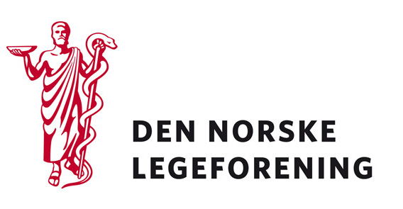

Norsk forening for immunologi og transfusjonsmedisin
Norsk forening for infeksjonsmedisin
Norsk forening for medisinsk mikrobiologi
Norsk forening for medisinsk biokjemi

Deres ref.: Vår ref.: 09/1738 Dato: 22.4.2009

Høring - Utredning og anbefaling om testing av smittestoffer i blod fra norske blodgivere

Helsedirektoratet har sendt på høring utredning og anbefaling om testing av smittestoffer i blod fra norske blodgivere. Transfusjonstjenestens kvalitetsråd er et rådgivende organ for Helsedirektoratet og andre som skal bidra til et godt og mest mulig likeverdig sikkerhets- og kvalitetsnivå på landets transfusjonstjeneste.

I kvalitetsrådets møte den 7. november 2007 ble det nedsatt en komité med oppdrag å utrede og gi en faglig anbefaling om hvilke smittetester som skal gjøres på norske blodgivere. Komiteen avga sin rapport 21. november 2008 (vedlegg). Det fremgår av rapporten at komiteen ikke foretok vurdering av syfilistesting, ettersom det foreligger en egen utredning om syfilis og blodgivning fra 21. november 2007 (vedlegg).
Transfusjonstjenestens kvalitetsråd skal i sitt møte 13. mai d.å. behandle rapportene og gi sin anbefaling til Helsedirektoratet. Kvalitetsrådet har i den forbindelse anbefalt en høring av de anbefalinger som er gitt i rapportene.

Frist for innspill: torsdag 30. april 2009. Da det er svært kort frist ber Legeforeningen høringsinstansene om å sende innspillene direkte til helsedirektoratet: horingerprio@helsedir.no med kopi til Legeforeningen. Kopien lastes opp i Min side på saken.

Høringen finnes i Min side under Aktuelt - Høringer

Med hilsen
Den norske legeforening

Terje Sletnes
Seksjonssjef

